RAPPORT SYNTHÈSE DE L’ATELIER DE FORMATION SUR « Atelier de vulgarisation du portail guinéen d’information de la santé »
DU 2 NOVEMBRE 2022
A L’HOTEL RIVIERA ROYAL, CONAKRY

Table de matière
1 CONTEXTE ET JUSTIFICATION 1
2 OBJECTIF GENERAL 2
3 OBJECTIFS SPECIFIQUES 2
4 METHODOLOIGIE 3
5 DEROULEMENT DE L’ATELIER 3
6 RESULTATS OBTENUS 4
7 DIFFICULTES RENCONTREES 4
8 RECOMMANDATIONS 5
9 CONCLUSION 5
Annexes 6
Photo de famille 6
Liens Internet 6
Photos 7
Coordonnées des participants 9

1 CONTEXTE ET JUSTIFICATION
Dans le cadre de la diffusion des informations sanitaires, le Programme d'Appui au Renforcement du Système de Santé (PASA2) appuie la mise en œuvre d'un système de gestion des connaissances au Ministère de la Santé et de l'Hygiène Publique (MSHP).
A ce titre, le Portail santé du Ministère de la Santé https://portail.sante.gov.gn/ a été mis en ligne pour diffuser des informations de santé pour les acteurs de la santé en Guinée (institutions étatiques et PTF) mais aussi pour la population en général. Pour faciliter le flux d'information, il est prévu de former les services centraux et projets du MSPH dans l'utilisation du portail Guinéen d'information de santé et leur permettre d'insérer des contenus dans le portail.

Partenaires MSP de mise en œuvre :
- SMSI : administration et contenu « compétences numériques »
- Cellule communication : vue d'ensemble « Oversight »
- Direction promotion santé : Grand publique, contenu technique

Les services centraux MSHP, projets et PTF ont un accès au portail via des Points focaux communication pour publier de contenu selon leurs besoins.

Menu principale
Grand Public |  | Santé Publique et Recherche |  | Gestion de connaissances |  | Partenaires |  | Infos Portail / Blog
Système Santé Guinée |  | Recherche |  | Ressource Numériques |  | PTF) |  | Informations site web
Habitudes de vie / prévention maladies chroniques |  | Santé Publique |  | Compétences numériques |  | Programmes |  | Glossaire
Sante communautaire Médicine traditionnelle |  | E-Santé/ E-Learning |  |  |  | OSC |  | Blogs / Forums
Santé Mère Enfant Adolescent |  |  |  |  |  |  |  | Mon compte
Démarche clinique |  |  |  |  |  |  |  | Plan Portail Santé
Lutte contre la Maladie
Sécurité, prévention des traumatismes

2 OBJECTIF GENERAL
L’objectif général de l’atelier est de former les partenaires clés du Ministère de la santé (Direction promotion santé, cellule de communication, SMSI, autres services centraux (Directions, programmes et projets) et des partenaires intéressés sur l’utilisation du portail Guinéen d’information de santé et leurs permettre d’insérer des contenus dans le portail dont notamment : ajouter, modifier et publier les (documents, articles, évènement, partenaire, programme, média et liens).

3 OBJECTIFS SPECIFIQUES
- Les participants connaissent le Portail Guinéen Information Santé ;
- Les participants savent se connecter à l’administration comme Utilisateur ;
- Les participants savent Insérer des contenus dans le Portail ; notamment ajouter des (documents, Liens, Articles, Évènements, Partenaires, programmes et médias) dans le Portail ;
- Les participants Savent modifier les contenus dans le portail ;
- Les participants Savent vérifier des Bases de données avec fonction Filtrage.

4 METHODOLOIGIE

L’approche de formation andragogique a été utilisée dans le cadre de la journée. Les participants ont été amenés à tester le portail Info santé et s’exercer à insérer les divers contenus.

5 DEROULEMENT DE L’ATELIER
L’atelier de formation sur l’utilisation du Portail Guinéen Information Santé https://portail.sante.gov.gn/ , organisé par le Ministère de la Santé et de l’Hygiène Publique, à travers le SMSI, avec l’appui technique et financier de la GIZ, s’est tenu, ce mercredi 2 novembre 2022, dans la salle de conférence de l’hôtel Riviera Royal.
Ont pris part à cet atelier, 28 cadres, dont 10 femmes, du niveau central venues des Directions nationales des services du niveau centrale, des projets et programmes et les partenaires, soit un taux de 82%. La journée de cet atelier s’est déroulée comme suit :

- Cérémonie d’ouverture
- Présentation de la physionomie de la salle
- Cérémonie de clôture

CEREMONIE D’OUVERTURE
La cérémonie d'ouverture, a été présidée par le directeur adjoint du BSD qui a délégué le chef service de SMSI pour conduire l’ouverture de cet atelier ;

Après l’installation des participants et les brèves allocutions du Directeur Adjoint du BSD, du représentant de la GIZ, le modérateur et point focal du MSHP auprès de la GIZ. L’honneur est revenu au Directeur du SMSI pour prononcer le discours d’ouverture.
Tout d’abord, il a salué les participants pour leur déplacement. Puis, il a invité les uns et les autres à l’écoute et à des échanges fructueux, afin d’atteindre l’objectif de cet atelier.

Le premier thème de cette rencontre a été présenté par le représentant de la GIZ, a porté sur la vue d’ensemble sur le Portail et une comparaison avec d’autres sites existants en Guinée. Dans sa communication, il a expliqué les raisons de la mise en place de ce site web et surtout l’avantage de ce portail.
Après l’intervention du représentant de la GIZ, s’en est suivi un débat avec les participants. Au cours des échanges, des suggestions ont été formulées. Entre autres :
- L’amélioration du site web qui doit revenir au SMSI ;
- Le filtre des articles par la cellule de communication avant publication.
Le second thème a porté sur la gestion des connaissances, l’insertion des contenus, la connexion à l’administration, la modification des contenus, la vérification des bases de données, a aussi été présenté.

Le responsable du volet 1 du projet PASA2 de la GIZ a procédé à la présentation du contenu du portail à travers six (6) points. Pour commencer il a fait une comparaison du site web du ministère de la Santé et celui du Portail Guinéen d'information de santé. Le facilitateur a ensuite présenté le contenu du portail en expliquant l’objectif des différents menus, sous menus, catégories et sous page.

La journée a été consacrée aux présentations suivantes : Présentation de la physionomie de la salle, présentation des modules Vue d’ensemble du « Portail Guinéen Information Santé » et « l’insertion de contenu dans le portail’’ » suivit par les travaux individuels.

Dans son exposé, le facilitateur de SMSI est largement revenu sur les questions comment ajouter, modifier ou supprimer un article dans le portail.
A l’issue de la formation, des travaux pratiques ont été effectués par les participants pour s’assurer de l’atteinte de l’objectif de l’atelier.

Les discussions ont porté sur la différence entre Intranet (communications internes protégées entre différents entités du MSHP) et une site Internet (Portail Guinéen Information santé) qui donne accès au grand public et professionnels de santé le contenu.

6 RESULTATS OBTENUS
Au terme des travaux, les participants ont appris entre autres :
- la gestion du profil utilisateur
- la création et la modification des contenus
- la publication des contenus
- la gestion des médias

7 DIFFICULTES RENCONTREES
Pendant la journée, les participants ont rencontré les difficultés suivantes :
- Problème de connexion
- Non maitrise de l’outil informatique par certains participants
- Certains participants n’avaient pas amené des ordinateurs portables – limitations d’accès au portail avec téléphone cellulaire (smartphone)

8 RECOMMANDATIONS
Au regard des remarques identifiées lors de cet atelier, les recommandations ont été formulé :
- Nécessité mise en place d’une Instance technique contrôle de qualité pour vérifier la validité du contenu (articles, documents, liens, media)
- Evaluation de la pertinence et conformité avec la ligne éditoriale du portail
- Contrôle : Titre, désignation des catégories et autres champs à remplir
- Proposition équipe mixte : Cellule de communication, SMSI, SNPS (selon leur compétence) avec l’appui technique des PTF
  - Tache : contacter collègues service centraux pour identifier documents pertinents et les insérer
- Trouver une solution adaptée pour les contenus produits par les PTF
- Nécessité que les Points Focaux communication désignées par le responsable de service ait une compétence de base en informatique
- La collaboration permanente entre les trois services partenaires de mise en œuvre : Service communication, SMSI et SNPS ;
- Intégration de tous les services centraux et projets sur la plateforme ;
- Implication des trois services partenaires sur l’amélioration du Portail ;
- Amélioration de l’utilisation du portail sur les téléphones ;
- Intégration des liens de sites web existants des Directions, Services, Programmes et Projets au portail (voir Annexe) ;
- Organisation d’atelier de 2 jours pour une meilleure assimilation de l’utilisation de la plateforme ;
- Intégration des contenus des PTF dans le portail – moyen terme.

9 CONCLUSION
L’utilisation de cette plateforme permet aux utilisateurs une meilleure connaissance des activités du département du ministère de la Santé et de l’Hygiène Publique.
C’est sur une note de satisfaction, que cette rencontre qui a réuni une vingtaine de participants a pris fin à 17h00.

Fait à Conakry le 2 Novembre 2022

Annexes

Photo de famille
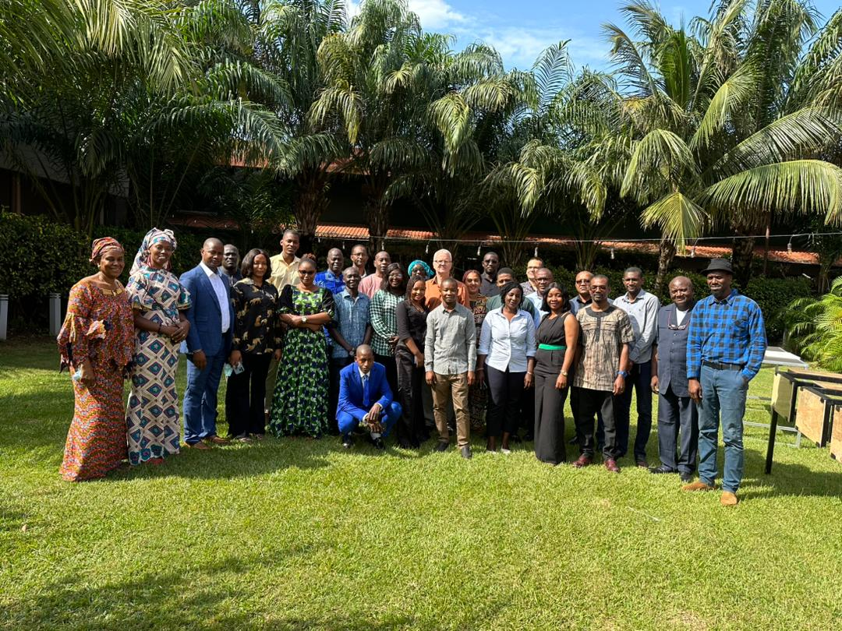

Liens Internet
Liens sites web / application existants Directions, Services, Programmes et autres en Guinée
- Services centraux MSHP : PNLP | https://pnlp-guinee.org; PNLSH | https://pnlsh-gn.org; INSP | https://www.insp-guinee.org; PCG : https://www.facebook.com/pcgguinee; Plateforme apprentissage à distance Moodle: https://learning.sante.gov.gn;
- Actuellement hors ligne : DNPM | https://dnpm-msgn.com ; ANSS : http://anss-guinee.org;
- Autres sites GN : CNLS | https://cnls-guineeconakry.org; Site Web/App SSRAJ Kouyé (Jeu de cache-cache) | https://kouyé.com; La Géneration qui ose | https://generationquiose.org; Merci mon héro | https://www.facebook.com/mercimonheros/; CAF: https://caf-guinee.com; Springboardforsbc (Groupe Guinea)| https://springboardforsbc.org);

Lien publication facebook service de communication : MSHP - Atelier de vulgarisation du Portail Guinéen d’information de la santé
- https://www.facebook.com/100064532026864/posts/492162049611525/?flite=scwspnss&mibextid=u81vWr868JTqCiLD

Applications Téléchargement Google Play Store :
- Kouyé | https://play.google.com/store/apps/details?id=com.kouye.appli;
- EpiGuinée | https://play.google.com/store/apps/details?id=com.epiguinee.gn&hl=en&gl=US;
- Hello Ado | https://play.google.com/store/apps/details?id=app.helloado.contenu&hl=en&gl=US

Photos
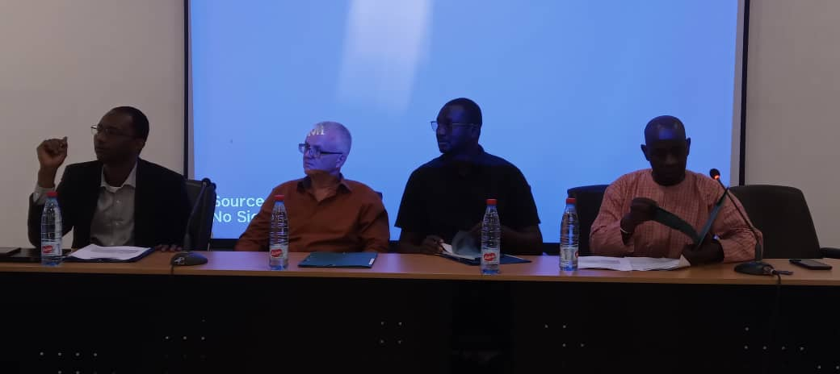
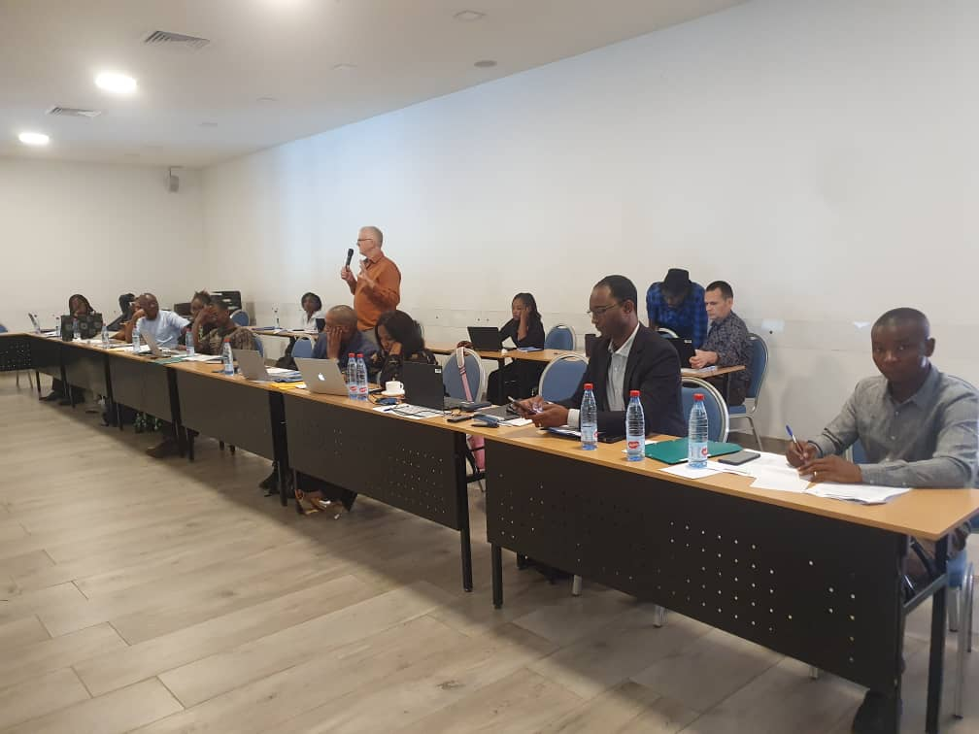
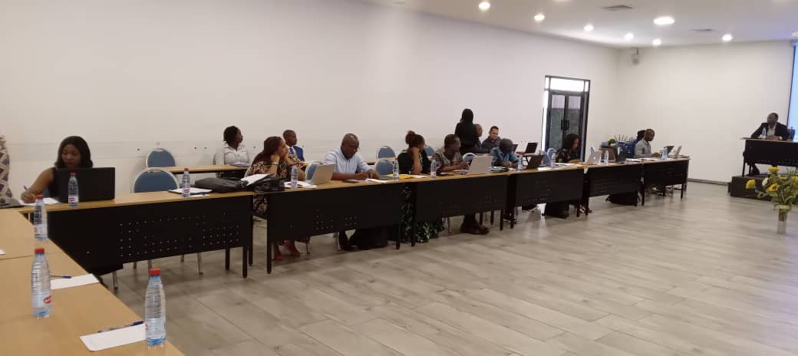

Coordonnées des participants
No | Nom(s) de famille | Prénom(s) | Organisation | Fonction | Tel. | Mail
1 | HABA | Anne michel | Division RH | Chargée d´études | 622 257 500 | annemichelhaba93@gmail.com
2 | GUILAVOGUI | Noel Tambada | DNELM | Charge d’études | 629 038 781 | noeltguilavogui@caramail.fr
3 | CISSOKO | Kadiatou | DNSCMT | Assistante | 622 593 890 | kadiatoucissoko04@gmail.com
4 | MAREGA | Abdourahamane | DNPM | Chef de Section | 622 26 51 88 | dramarega@gmail.com
5 | DIALLO | Aissatou Cherif | BSD | Assistante DGA | 620 115 375 | aissatucherif1@gmail.com
6 | Dr YOULA | Yamoussa | IGS | Chef d'unité contrôle des médicaments | 622 248 642 | youla2coul@gmail.com
7 | HAIDARA | Mohamed Lamine | SNPS |  | 626 168 434 | hmamadoulamine@gmail.com
8 | CISSOKO | Maguette | Service Contrôlé Financier | Agent comptable | 628 237 118 | maguettecissoko2@gmail.com
9 | KOLIE | Jean | SMSI |  | 621 432 305 | jeantobi5@gmail.com
10 | Dr SIDIBE | Sadan | PNLMTN-PCC | Coordinatrice Nationale Adjointe | 622 312 528 | sidibesadan2@gmail.com
11 | TOURE | Nagnouman | PNLSH | Chargée de communication et mobilisation des ressources | 622 188 324 | ntoure@pnlsh-gn.org
12 | DIALLO | Thierno Amadou | PNLAT | Datamanager | 623 416 849 | thiernotad01@gmail.com
13 | KAMANO | Marthe Lucienne | PEV | Chargée de communication et de mobilisation des ressources | 622 322 561 | luciennekamano01@gmail.com
14 | DIALLO | Abdourahamane | PNLP | Charge de recherche et surveillance | 623616960 | abdoulcherifalways@gmail.com
15 | DIAKITE | Bakary | P3SN | Responsable Administratif et Financier | 622 038 847 | bdiakite@p3sn-msgn.org
16 | ZOUNGRANA | Damien | PSR |  | 622 78 06 65 | damien.zoungrana@gfa-group.de
17 | ONIKOYAMOU | Foromo Nestor | PNLTV |  | 628 800 750 | foromo1983@gmail.com
18 | DIALLO | Amadou Sadjo | Service Com MSHP | Agent | 624 372 668 | dialloamsadjo@gmail.com
19 | SANGARE | Jean Tiby | Service com MSHP | Agent | 620 365 282 | tibyjean@gmail.com
20 | SOW | Aissatou | RTG | Journaliste | 628 712 012 | sowaissatou468@gmail.com
21 | TRAORE | Kerfala | BSD | Cadre SMSI | 625 260 707 | wancarloskerf@gmail.com
22 | SAGNO | Michel | PNLMTN-CTP | Chef unité suivi évaluation | 628 56 31 95 | msagno32@gmail.com
23 | DIALLO | Mamadou Sadio | Cabinet MSHP | AT Ministre De la Sante | 621 806 742 | diallomsd@gmail.com
24 | DIALLO | Abdoulaye Misside | BSD MSHP | Directeur General adjoint | 623 075 908 | diallomisside@gmail.com
25 | Dr. BARRY | Alpha Mahmoud | GIZ/PASA2 | CT BSD | 622 646 480 | alpha.barry1@giz.de
26 | SCHUSTER | Steffen | GIZ/PASA2 | AT SMSI | 622-98-60-25 | steffen.schuster@giz.de
27 | Dr. HUBER | Goetz | GIZ/PASA2 | Resp. Volet 1 | 621-179-790 | Goetz.huber@giz.de
28 | DIALLO | Fatoumata | GIZ/PASA2 | Consultante | 620 476 559 | fatimadeben@gmail.com

